
סיור ביטחון לאומי ~ חברה וביטחון בירושלים

אתגרי ירושלים של מטה במציאות מורכבת

"קום התהלך בארץ לאורכה ולרוחבה כי לך אתננה" (בראשית י"ג)

יום שלישי ~ 16 נובמבר 2021~ יב' כסלו תשפ"ב

14 משתתפים;

תוכנית סיור:

- 07:30 - ארוחת בוקר והתארגנות במשרד ונסיעה לירושלים.
- 09:00 - הגעה למוזיאון ידידי ישראל קפה של בוקר (רחוב יוסף ריבלין 20 נחלת שבעה )
- דברי פתיחה ומטרות הסיור / נצ"מ בדימוס גדעון מור .
- 09:30 - סיור במוזיאון והדגשת הרעיון או הערך - "הנני" (שליחות או משלח יד ? )
- 10:30 - סיור רגלי; בית הקברות המוסלמי/ מוזיאון לסובלנות / ממילא / הרצל / שער יפו /
- גבולות 48- גבולות 67, דילמות ואתגרים בין עיר חצויה /מערב למזרח העיר ;
- על הכרעה היסטורית שיצרה מציאות בלתי אפשרית בעיר מעורבת ומורכבת !
- 12:30- סיור בהר הבית / דתות וביטחון לאומי, מהו קדוש וקדושה ? גבולות האגן הקדוש ? ואיך מתארגנים ומתפקדים, בתוך ריבונות אלוהית בשטח ?
- 13:30 – שיחה במחכמה, עם מפקד כוחות הבטש בעיר העתיקה סנ"צ ליאור כהן.
- 14:30 – ביקור מבט 2000, מציאות פריסת מצלמות בשטח אורבני וצפוף.
- 15:00 - נסיעה למחנה יהודה לארוחת צהרים .
- 15:30 - ארוחת צהרים מסעדת עזורה / ואלרו / המוציא (כשר, בשרי )
- 16:30 - סיור טעימות (מתוקים )וסיפורים איך נוצר שוק בהתהוות החברה הישראלית.
- 17:30 – סיום סיור ונסיעה חזרה למרכז.

~ סיור פורה ומוצלח ~
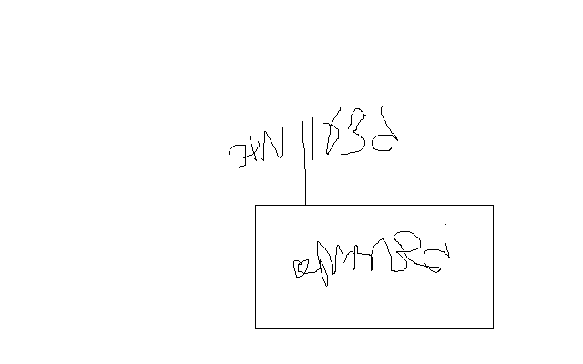

נצ"מ דימ' גדעון מור
ג - מ ידע

